BAB II TINJAUAN PUSTAKA
  - Instrumen Penilaian

Secara umum yang dimaksud instrumen adalah suatu alat yang memenuhi persyaratan akademis, sehingga dapat dipergunakan sebagai alat untuk mengukur suatu objek ukur atau mengumpulkan data mengenai suatu variabel. Dalam bidang penelitian, instrumen diartikan sebagai alat untuk mengumpulkan data mengenai variabel-variabel penelitian untuk kebutuhan penelitian, sementara dalam bidang pendidikan instrumen digunakan untuk mengukur prestasi belajar siswa, faktor- faktor yang diduga mempunyai hubungan atau berpengaruh terhadap hasil belajar, perkembangan hasil belajar siswa, keberhasilan proses belajar mengajar guru, dan keberhasilan pencapaian suatu program tertentu.
Sedangkan menurut (INDONESIA, 2014), instrumen penilaian adalah alat yang digunakan untuk menilai capaian pembelajaran peserta didik, misalnya: tes, dan skala sikap. Pengertian lainnya menjelaskan, bahwa instrumen adalah alat ukur yang digunakan untuk mengumpulkan data, dapat berupa tes atau non tes.
Tes atau penilaian merupakan alat ukur pengumpulan data yang mendorong peserta memberikan penampilan maksimal.
Sedangkan Instrumen non-tes merupakan alat ukur yang mendorong peserta didik untuk memberikan penampilan tipikal, yaitu melaporkan keadaan dirinya dengan memberikan respons secara jujur sesuai dengan pikiran dan perasaannya.
Sedangkan Suharsimi Arikunto (2010: 203) di dalam penelitian (Mulyana et al., 2022) menyatakan bahwa, “instrument adalah alat bantu yang dipilih dan

11

digunakan oleh peneliti dalam kegiatannya mengumpulkan data agar kegiatan tersebut menjadi sistematis dan dipermudah olehnya.” sejalan dengan pendapat (Syafrida,2021) intsrumen penilaian adalah tes yang berpengaruh ke dalam pencapaian hasil belajar, Oleh sebab itu instrumen penilaian sangat strategis dalam mengambil keputusan yang berhubungan dengan pencapaian proses pembelajaran.
Dari beberapa pengertian instrumen penilaian menurt para ahli diatas, dapat disimpulkan bahwa instrumen penilaian adalah alat yang digunakan untuk mengukur atau mengumpulkan data mengenai suatu variabel. Dalam penelitian, instrumen berfungsi sebagai alat pengumpulan data penelitian. Dalam pendidikan, instrumen digunakan untuk menilai prestasi belajar, faktor-faktor yang memengaruhi hasil belajar, perkembangan siswa, serta keberhasilan guru dan program pendidikan.

Tujuan Instrumen Penilaian

Tujuan instrumen penilaian (Sudjana, 2005) menyebutkan bahwa tujuan dari insturmen penilaian adalah:
      - Mendeskripsikan kecakapan belajar para siswa sehingga dapat diketahui kelebihan dan kekurangannya dalam berbagai bidang studi atau mata pelajaran yang ditempuhnya.
      - Mengetahui keberhasilan proses pendidikan dan pengajaran di sekolah, yakni seberapa jauh keefektifannya dalam mengubah tingkah laku para siswa kearah tujuan pendidikan yang diharapkan.
      - Menentukan tindak lanjut, yakni melakukan perbaikan dan penyempurnaan dalam hal program pendidikan dan pengajaran serta strategi pelaksanannya.
      - Memberikan pertanggungjawaban (accountability) dari pihak sekolah

kepada pihak-pihak yang berkepentingan. Oleh karena itu, penggunaan jenis instrument penilaian yang tepat akan menentukan keberhasilan dalam memperoleh informasi yang berkenaan dengan proses pembelajaran.
Senada dengan pernyataan Sudjana, Iryanti dalam Samosir (2013) mengemukakan bahwa insturmen penilaian yang dilakukan terhadap siswa mempunyai tujuan antara lain:
- Mengetahui tingkat pencapaian siswa.

- Mengukur pertumbuhan dan perkembangan kemajuan siswa.

- Mendiagnosis kesulitan belajar siswa.

- Mengetahui hasil pembelajaran.

- Mengetahui pencapaian kurikulum.

- Mendorong siswa untuk belajar.

- Umpan balik untuk guru supaya dapat mengajar lebih baik

Prinsip Instrumen Penilaian

Prinsip instrumen penilaian Untuk dapat melakukan instrumen penilaian secara efektif diperlukan latihan dan penguasaan teori-teori yang relevan dengan tujuan dari proses belajar mengajar sebagai bagian yang tidak terlepas dari kegiatan pendidikan sebagai suatu sistem. Oleh karena itu, harus diketahui prinsip instrument penilaian sebagai dasar dalam pelaksanaan instrumen penilaian. Purwanto (2006) mengemukakan bahwa prinsip instrumen penilaian adalah sebagai berikut: insturmen penilaian hendaknya didasarkan atas hasil pengukuran yang komprehensif; harus dibedakan antara penskoran (score) dan instrumen penilaian(grading); dalam proses pemberian nilai hendaknya diperhatikan adanya

dua macam patokan, yaitu pemberian yang non-referenced dan yang criterion referenced; kegiatan pemberian nilai hendaknya merupakan bagian integral dari proses belajar mengajar; instrumen penilaian harus bersifat komparabel. Artinya, setelah tahap pengukuran yang menghasilkan angka-angka itu dilaksanakan, prestasi-prestasi yang menduduki skor yang sama harus memiliki nilai yang sama pula, dan sistem instrumen penilaian yang dipergunakan hendaknya jelas bagi siswa dan bagi pengajar sendiri. Pada permendiknas No 20 tahun 2007 tentang standar instrumen penilaian dijelaskan bahwa instrumen penilaian adalah proses pengumpulan dan pengolahan informasi untuk menentukan pencapaian hasil belajar siswa. Pada Permendiknas Nomor 20 Tahun 2007 tentang standar instrument penilaian pendidikan di bagian C.5 dinyatakan bahwa instrumen instrument penilaian yang digunakan pendidik harus memenuhi persyaratan: (a) substansi, yaitu 19 merepresentasikan kompetensi yang dinilai, (b) konstruksi, yaitu memenuhi persyaratan teknis sesuai dengan bentuk instrumen yang digunakan, dan (c) bahasa, yaitu menggunakan bahasa yang baik dan benar serta komunikatif sesuai dengan taraf perkembangan peserta didik.

Macam– Macam Instrumen Penilaian Pembelajaran

      - Teknik Tes

Tes adalah suatu alat atau prosedur yang sistematis dan objektif untuk memperoleh data-data atau keterangan-keterangan yang diinginkan tentang (Menurut Amir Daien Indrakusuma dalam (Perangkat et al., 2024).

      - Teknik non tes

Non tes adalah instrument penilaian pembelajaran dilakukan tanpa menguji siswa, tetapi dilakukan dengan cara tertentu, antara lain dengan pengamatan secara sistematis (observation), wawancara (interview), memeriksa atau meneliti dokumen-dokumen (documentary analysis). Teknik ini memegang peranan penting ketika mengevaluasi aspek sikap (affective domain) dan keterampilan (psychomotoric domain).

Kriteria Pemilihan Instrumen Penilaian Pembelajaran

Menurut Slameto dalam (Ayu Putri Utami et al., 2020) menyebutkan bahwa kriteria dalam pemilihan instrument penilaian pembelajaran
      - Sahih, artinya menilai yang sudah seharusnya dinilai dengan menggunakan instrument atau alat penilaian yang sesuai untuk mengukur kemampuan dan kompetensi
      - Reliable (terandalkan), artinya penilaian yang menjamin konsistensi dan keterpercayaan.
      - Objektif, artinya penilaian dilakukan dengan standar atau acuan yang jelas sehingga meminimalisir pengaruh subjektivitas penilai.
      - Seimbang, artinya antara bahan, tingkat kesukaran dan kesimbangan tujuan serta keseimbangan dalam berbagai ranah kognitif baik pengetahuan, pemahaman, aplikasi analisis, evaluasi, dan keratif harus disusun dengan seimbang.
      - Membedakan, artinya penilaian harus dapat membedakan prestasi individu diantara sekelompok peserta didik yang sangat berhasil, gagal,

dan sebagainya

      - Norma, artinya penilaian yang baik itu mudah ditafsirkan, menyangkut tentang adanya nirma tertentu untuk menafsirkan assesmen setiap peserta didik.
      - Fair, artinya penilaian yang baik harus mengemukakan suatu persoalan yang wajar, tidak menjebak, dan tidak mengandung kata-kata yang bersifat menjebak serta terdapat keadilan untuk peserta didik.
      - Praktis, artinya penilaian baik dari segi pembiayaan maupun pelaksanaan dilakukan dengan efisien dan mudah.
Instrumen Penilaian Pembelajaran berbasis game edukatif yang dikembangkan ini sama halnya seperti LKPD yang digunakan untuk melihat sejauh mana pemahaman tingkat kognitif siswa pada suatu mata pelajaran.
1. Pengertian LKPD
Lembar Kerja Peserta Didik (LKPD) merupakan sebuah perangkat pembelajaran yang berperan penting dalam pembelajaran. Lembar Kerja Peserta Didik (LKPD) adalah media yang bermanfaat bagi guru terutama untuk memudahkan pemberian tugas, baik yang berupa kegiatan maupun evaluasi, sedangkan bagi siswa bermanfaat terutama sebagai pemandu dalam kegiatan pembelajaran (Nurmairina, 2023). LKPD merupakan sarana untuk membantu dan mempermudah dalam kegiatan belajar mengajar sehingga terbentuk interaksi antara peserta didik dengan pendidik, dapat meningkatkan aktivitas dan prestasi belajar peserta didik.(Nurmairina, 2024)
Dari pengertian LKPD menurut para ahli diatas dapat disimpulkan bahwa, Lembar Kerja Peserta Didik (LKPD) merupakan perangkat pembelajaran yang

berfungsi sebagai media bantu dalam proses belajar mengajar. LKPD memudahkan guru dalam pemberian tugas dan evaluasi, serta membantu siswa sebagai panduan dalam kegiatan pembelajaran. Selain itu, LKPD juga berperan dalam membangun interaksi antara pendidik dan peserta didik, serta dapat meningkatkan aktivitas dan prestasi belajar siswa.

2.1.3 Validitas, Reliabilitas, Kepraktisan, dan Efektivitas Instrumen Penilaian
Untuk mengetahui validitas, reliabilitas, kepraktisan, dan efektivitas suatu instrument pembelajaran maka dibawah ini peneliti akan menjelaskan mengenai validitas, reliabilitas, kepraktisan, dan efektivitas instrumen penilaian pembelajaran
- Validitas Instrumen Penilaian Pembelajaran

Validitas atau kesahihan menunjukkan pada kemampuan suatu instrument (alat pengukur) mengukur apa yang harus diukur. Menurut Zainal (Safitri, 2018) “Validitas adalah suatu derajat ketepatan isntrumen (alat ukur), maksudnya apakah instrumen yang digunakan betul-betul tepat untuk mengukur apa yang akan diukur”. Selanjutnya menurut Suharsimi (Safitri, 2018) “Validitas adalah suatu ukuran yang menunjukkan tingkat-tingkat kevalidan dan kesahihan suatu instrumen”
Untuk mengetahui instrument penilaian pembelajaran yang valid dengan cara uji validitas kepada para ahli. Kriteria yang digunakan untuk menilai kevalidan instrument penilaian pembelajaran yang dikembangkan menurut Permendikbud RI No 66 Tahun 2013

  - Terpadu, artinya penilaian yang dilakukan pendidik dilakukan secara terencana, berhubungan dengan kegiatan pembelajaran, dan bekesinambungan dengan tujuan pembelajaran.
  - Ekonomis, artinya penilaian berisfat efisien dan efektif pada perencanaan, dalam pelaksanaan, dan pelaporannya
  - Transparan, artinya prosedur, kriteria penilaian dan dasar pengambilan keputusan dapat diakses oleh semua pihak
  - Akuntabel, artinya penilaian dilakukan dapat dipertanggung jawabkan pada pihak internal sekolah maupun eksternal dalam aspek teknik, prosedur, dan hasil.
  - Edukatif, artinya mendidik serta memotivasi peserta didik dan guru Maka dapat disimpulkan kriteria penilaian instrument penilaian
pembelajaran untuk validitas instrument penilaian pembelajaran yaitu:

    - Terpadu

    - Transparan

    - Edukatif

dihitung presentase kelayakan Instrumen Penilaian menggunakan rumus berikut

P = X 100 %
Keterangan:
P = Presentase Skor
= Jumlah jawaban yang diberikan validator n = Jumlah skor maksimal

Tabel 2. 1 Kriteria Lembar Validasi (kelayakan) Instrumen
Pembelajaran
No | Presentase | Kriteria
1 | 0-20% | Tidak Valid
2 | 21-40% | Kurang Valid
3 | 41-60% | Cukup Valid
4 | 61-80% | Valid
5 | 81-100% | Sangat Valid
(Sumber: Dalimunthe & Darwis, 2024)
- Reliabilitas Instrumen Penilaian Pembelajaran

Reliabilitas atau keajegan mengacu kepada konsistensi dari hasil tes. Meskipun tes tersebut diberikan beberapa kali kepada siswa yang sama, hasilnya akan tetap/ konsisten. Konsisten tidak harus sama, namun secara keseluruhan apabila hasil tes turun maka hasil semua peserta tes akan turun juga, begitu juga sebaliknya. Kondisi konsisten ini diibaratkan orang yang berbicara konsisten, maka pembicaraan tidak akan berubah- ubah, sehingga bisa dipercaya. Begitupula dengan konsisten dalam hal tes ini. Tes yang reliable (tetap/konsisten), maka tes tersebut dapat dipercaya sebagai alat ukur (Azwar, 2001).
Untuk mengetahui instrumen penilaian pembelajaran yang reliabel dengan cara uji reliabel kepada para ahli. Kriteria yang digunakan untuk menilai reliabel instrumen penilaian pembelajaran yang dikembangkan menurut Arikunto S (2013)
  - Konsistensi, artinya instrumen penilaian harus memiliki konsistensu dalam mengukur apa yang ingin diukur.
  - Stabilitas, instrumen penilaian harus memiliki stabilitas dalam mengkur apa yang ingin diukur.
  - Kesesuaian, artinya instrumen penilaian harus memiliki kesesuian dengan tujuan penilaian.

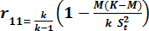
Setelah dilakukan uji reliabilitas dari 3 indikator diatas, maka selanjutnya dihitung presentase reliabilitas Instrumen Penilaian menggunakan rumus berikut
Keterangan:
= Reabilitas Instrumen
K = Banyaknya butir soal
M = Rata-rata skor soal
= Varians skor total

Tabel 2. 2 Kriteria Indikator Reliabilitas Instrumen Penilaian
Pembelajaran
No | Indeks Reliabilitas | Kriteria Reliabilitas
1 | 0,81 r 1,00 | Sangat baik
2 | 0,61 r 0,80 | Baik
3 | 0,41 r 0,60 | Cukup
4 | 0,21 r 0,40 | Rendah
5 | 0,00 r 0,20 | Sangat rendah
(Sumber: Arikunto, 2019)
- Kepraktisan Instrumen Penilaian Pembelajaran

Menurut Fadila (2019) instrumen penilaian pembelajaran dikatakan praktis jika validator menyatakan bahwa instrumen penilaian pembelajaran tersebut dapat digunakan dengan sedikit atau tanpa revisi atau disebut praktis secara teori. Kemudian juga melihat dari respon siswa setelah menggunakan instrumen penilaian pembelajaran atau disebut dengan praktis secara praktik. Mudjijo (Fadila, 2019) berpendapat bahwa kepraktisan menunjukkan pada tingkat kemudahan penggunaan dan pelaksanaannya dalam pembelajaran. Sejalan dengan hal tersebut Nieveen (Fadila, 2019) mendefinisikan bahwa kepraktisan instrumen

penilaian yang dibuat mempertimbangkan kemudahan. Kemudahan yang dimaksud adalah instrumen penilaian yang dibuat mudah untuk dipahami dan juga mudah untuk dilaksanakan. Uji praktikalitas bertujuan untuk memperoleh data tentang kepraktisan produk yang dikembangkan. Menurut Sukardi (Safitri, 2018) pertimbangan praktikalitas dapat dilihat dari aspek-aspek berikut ini:
  - Kemudahan penggunaan, meliputi: mudah diatur, disimpan, dan dapat digunakan sewaktu-waktu
  - Waktu yang diperlukan dalam pelaksanaan sebaiknya singkat, cepat, dan tepat.
  - Mudah diinterpretasikan oleh guru ahli maupun oleh guru lain.

  - Bisa digunakan sebagai pengganti dan untuk variasi.

  - Sebaiknnya memiliki karakteristik biaya murah dan dapat dijangkau oleh guru atau sekolah yang hendak menggunakannya.
Maka dapat disimpulkan kriteria penilaian instrument penilaian pembelajaran untuk kepraktisan instrument penilaian pembelajaran yaitu
- Kemudahan penggunaan

- Mudah diiterpretasikan oleh guru

- Waktu yang diperlukan dalam pelaksanaan sebaiknya singkat, cepat, dan tepat
Selanjutnya dihitung presentase kepraktisan Instrumen Penilaian menggunakan rumus berikut

P = X 100 %
Keterangan:
P = Presentase Skor

= Jumlah jawaban yang diberikan validator n = Jumlah skor maksimal

Tabel 2. 3 Kriteria Lembar Validasi (Kelayakan) Instrumen
Pembelajaran
No | Presentase | Kriteria
1 | 0-20% | Tidak Valid
2 | 21-40% | Kurang Valid
3 | 41-60% | Cukup Valid
4 | 61-80% | Valid
5 | 81-100% | Sangat Valid
Sumber: (Dalimunthe & Darwis, 2024)

- Efektivitas Instrumen Penilaian Pembelajaran

Menurut Pringgodigjo (Fadila, 2019) efektifitas menunjukkan taraf tercapainya suatu tujuan. Efektivitas dapat dinyatakan sebagai tingkat keberhasilan dalam mencapai tujuan dan sasarannya. Menurut Sondang (2014) dari beberapa alternatif instrument penilaian yang sudah dipilih, mana yang dianggap paling efektif untuk mencapai tujuan yang telah ditetapkan. Menurut Saadah (2018) dalam penelitian, instrument penilaian pembelajaran dikatakan efektif jika mendapatkan respon positif dari siswa. Angket respon siswa ini diberikan setelah siswa mengikuti pembelajaran yang menggunakan instumen penilaian pembelajaran berbasis game edukatif berbantuan Gimkit. Menurut (Widiyono & Miliati, 2021) Gimkit efektif dalam memberikan ruang pada minat dan potensi peserta didik yang sangat tinggi dalam bermain game online serta pembelajaran terintegrasi teknologi. Gimkit dapat memberikan pengalaman assesmen yang menyenangkan dan interaktif, mirip dengan permainan yang disukai oleh peserta didik, sehingga dapat meningkatkan keterlibatan dan motivasi

belajar. Dengan menggunakan Gimkit, pendidik dapat mengintegrasikan teknologi kedalam proses pembelajaran dengan cara yang menarik dan relevan bagi peserta didik.
  - Game Edukatif

Game edukasi adalah game yang berisi konten pendidikan dan memiliki tujuan sebagai pemancing minat belajar anak dalam menyerap materi pembelajaran sambil bermain, diharapkan dengan adanya game ini anak jadi lebih mudah memahami materi yang disampaikan. Sedangkan game edukasi merupakan sebuah permainan dibuat dan dirancang khusus untuk dijadikan sebuah media yang digunakan untuk mengajar orang melalui materi yang berisikan suara, teks, gambar, video, dan animasi, yang pokok materinya membahas suatu subjek tertentu, yang memiliki tujuan untuk dapat memperluas konsep, memberikan pemahaman yang lebih baik dari materi yang mengajarkan sebuah peristiwa sejarah maupun budaya, dan dapat pula mengajarkan pengguna dari game edukasi ini dengan baik, karena mereka dapat bermain sambil belajar. Menurut Henry (dalam Hamka, W, A. dan Gani, A. 2019:81). Dan game edukasi adalah game yang dirancang atau dibuat untuk mendorong kemampuan berpikir seperti konsentrasi dan pemecahan masalah game edukasi merupakan salah satu media yang digunakan untuk membimbing dan meningkatkan pengetahuan pengguna dengan cara yang unik dan menarik. Tipe ini biasanya ditujukan untuk anak- anak,jadi bukan kesulitannya, tetapi yang terpenting di sini adalah permainan warna (Handriyantini, 2009).
Dari penjelasan menurut para ahli diatas dapat disimpulkan bahwa, game

edukatif adalah permainan yang dirancang dengan konten pendidikan untuk mendorong minat belajar anak melalui pengalaman belajar sambil bermain. Tujuannya adalah mempermudah pemahaman materi, meningkatkan kemampuan berpikir seperti konsentrasi dan pemecahan masalah, serta memperluas wawasan dengan cara yang unik dan menarik. Game ini menggunakan berbagai elemen seperti suara, teks, gambar, video, dan animasi untuk menyampaikan materi tertentu, misalnya sejarah atau budaya, sehingga dapat mengedukasi sekaligus menghibur pengguna, terutama anak-anak, dengan fokus pada permainan warna dan kesederhanaan.

2.1.1 Manfaat Game Edukatif Sebagai Instrumen Penilaian Pembelajaran

Game edukasi merupakan permainan yang diciptakan secara khusus untuk mengajarkan siswa dalam pembelajaran tertentu, pembangunan konsep pemahaman dan pembimbing siswa dalam melatih kemampuan mereka serta memotivasi siswa untuk memainkannya" Novaliendry (Najuah et al., 2022).
Game edukasi dapat dimanfaatkan sebagai instrumen penilain pembelajaran karena dapat menarik minat siswa agar tidak merasa jenuh. Selain itu game edukasi yang dikembangkan merupakan berbasis android, sehingga siswa dapat melakukan instrumen penilaian pembelajaran dan latihan soal yang ada pada game tersebut kapan dan di manapun. Pemilihan berbasis android pada game edukasi juga dapat menjembatani pemanfaatan smartphone siswa yang hanya digunakan sebatas pada sosial media. Pemanfaatan smartphone dalam proses pembelajaran juga meminimalisir kekurangan dari computer based test (CBT) yang masih memiliki keteratasan pada perangkat maupun servernya. oleh karena

itu guru perlu mengusai penggunaan media ini sebelum diterapkan kepada siswa atau peserta didik. Seorang guru yang profesional hendaknya dapat mengembangkan sebuah game edukasi baik yang di rancang secara manual ataupun game edukasi yang dirancang berbasis digital. Game yang dirancang tersebut tentunya harus yang memiliki konten pelajaran sesuai dengan tujuan yang hendak dicapai. Dalam game edukasi tersebut yang telah dirancang dan dikembangkan oleh guru hingga akhirnya siswa dapat mempergunakan atau memainkan game edukasi tersebut untuk mendukung variasi baru dalam proses pembelajaran. Selain itu, guru juga harus mampu merancang agar diakhir permainan game edukasi ini baik guru ataupun siswa mendapatkan hasil dari apa yang telah mereka lakukan melalui game edukasi ini. Sehingga melalui hal tersebut guru dapat melakukan instrument penilaian pembelajaran sesuai dengan materi yang dijelaskannya berdasarkan hasil ataupun kegiatan siswa melalui game edukasi ini.

2.2.2 Kelebihan Game Edukatif

Terdapat beberapa kelebihan dan kelemahan dari penggunaan game edukasi dalam pembelajaran, yaitu sebagai berikut:
- Kelebihan Game Edukasi

  - Meningkatkan Kepintaran

Dalam penelitian Manchester University oleh Dr. Jo Bryce telah dibuktikan bahwa game membuat orang menjadi pintar. Di dalam penelitian tersebut, bahwa pemain game yang bermain game selama 18 jam per minggu akan memiliki koordinasi yang baik antara tangan dan

mata, bila dibandingkan setara dengan kemampuan atlet. Ia juga mengungkapkan bahwa game memiliki daya konsentrasi tinggi sehingga mampu menuntaskan beberapa tugasnya.
  - Meningkatkan Ketajaman Mata

Para penelitian yang berasal dari Rochester University mengungkapkan bahwa anak-anak yang memainkan game bergenre peperangan secara teratur memiliki ketajaman mata yang lebih cepat daripada mereka yang tidak terbiasa dengan joypad. Perkembangan yang lain ikut terpengaruh adalah perkembangan motorik dan perkembangan kognitif. Anak yang bermain game dengan tangkas akan merangsang sistem motorik berkembang sesuai dengan gerakan yang dilibatkan. Di dalam perkembangan kognitif, anak akan mampu mengatasi perubahan dari waktu ke waktu yang lainnya.
  - Meningkatkan Keterampilan Rajin Membaca

Ada pernyataan bahwa video game diciptakan bukan untuk menggantikan buku. Namun pernyataan tersebut disangkal oleh seorang psikolog yang berasal dari Finland University. Beliau mengatakan bahwa konten dari video game sangat membantu anak-anak untuk meningkatkan kemampuan membaca. Adapun game yang dimaksud dalam meningkatkan kemampuan membaca adalah game bergenre Role Playing Game (RPG), yang berisi dialog-dialog seperti yang terdapat pada game Final Fantasy dan game Phantasy Star. Adapun manfaat yang lain adalah mampu memacu otak anak untuk mencerna cerita serta memberikan pengaruh terhadap

perkembangan Bahasa. Karena anak menjadi terbiasa mendengar, membaca kosakata, dan mengucapkan kata bahasa asing maupun bahasa lokal.
  - Mengenal Teknologi Baru dari Sebuah Game

Pemain game pasti mengetahui bahwa konten dari konten game disesuaikan dengan keadaan sekarang. Pada dasarnya, game dengan konten baru muncul ketika sedang terjadi tren tertentu. Sebut saja ketika piala dunia, maka game dengan konten sepak bola segera muncul di pasaran dengan memuat kesebelasan yang berasal dari peserta piala dunia. Bukan suatu rekayasa dengan tampilan yang realistis. Selain itu, adanya konsol sebagai alat tambahan ketika bermain game, seperti dalam game Guitar Hero dan game Dance Revolution. Untuk mengeluarkan uang membeli peralatan controller seperti gitar kontrol dan pijakan untuk dance tertentu tidak memberatkan jika memang pemain menyukainya. Karena dalam benaknya adalah hiburan selain itu juga melibatkan keterampilan dan ketangkasan dalam memainkannya.
  - Meningkatkan Kecepatan Dalam Mengetik

Komputer khusus game dikendalikan keyboard komputer juga membawa dampak positif bagi pemainnya terutama meningkatkan kecepatan dalam mengetik. Apalagi jika anda memainkan game online di mana anda dapat berkomunikasi dengan pemain lain dengan mengetik kata atau kalimat. Maka anda akan dituntut mengetik secara cepat sekaligus mengendalikan game. Dengan dampak itu maka logika anda dalam berpikir juga mengalami perkembangan.

  - Relaksasi

Pada penelitian di Indiana University membuktikan bahwa bermain game dapat mengendurkan ketegangan urat saraf. Ketegangan akan mengendor apabila game digunakan sebagai tempat pelampiasan. Pelampiasan dalam membuang segala kejengkelan yang menimpa individu. Jika anda termasuk orang yang cepat terbakar amarah, maka dapat melampiaskan dengan game yang bergenre perang. Dengan demikian maka perilaku agresi anda tersalurkan tanpa harus menyakiti orang lain. Setelah memainkan game tersebut anda pun akan merasa lega Menurut (Najuah et al., 2022).
- Kekurangan Game Edukatif

  - Mengganggu Kesehatan

Akibat secara tidak langsung dalam jangka panjang yaitu masalah kesehatan. Daya tahan tubuh menjadi lemah karena frekuensi berlebihan di layar terpaku sambal memainkan joystick bahkan melupakan jam makan. Menurut jurnal kesehatan di Inggris diberitakan bahwa seorang akan mengalami sindrom vibrasi pada jari jemarinya. Hal ini dikarenakan seringnya menghabiskan waktu rat-rata tujuh jam setiap hari dengan memanfaatkan controller getar. Berarti adanya indikasi bahwa game dapat mengganggu kesehatan individu adalah nyata.
  - Keterbatasan Fasilitas Teknis

Game edukatif membutuhkan perangkat yang mendukung, seperti komputer, laptop, atau smartphone dengan spesifikasi tertentu. Namun,

tidak semua sekolah atau siswa memiliki akses ke perangkat yang memadai. Sarana seperti laboratorium komputer atau perangkat pribadi yang diperlukan sering kali tidak tersedia secara merata, terutama di daerah terpencil.
  - Keterbatasan Infrastruktur Internet

Sebagian besar game edukatif berbasis teknologi membutuhkan akses internet. Di wilayah dengan infrastruktur internet yang kurang memadai, koneksi sering kali lambat atau tidak stabil, sehingga menghambat pengalaman bermain dan pembelajaran.
  - Kendala Biaya

Biaya untuk mengembangkan dan mengakses game edukatif bisa menjadi kendala. Game yang membutuhkan langganan atau pembelian perangkat lunak tambahan mungkin sulit dijangkau oleh sekolah atau keluarga dengan anggaran terbatas.
Dari beberapa kekurangan pada game edukatif ini dapat dimitigasi dengan cara-cara berikut ini:
- Batasi waktu bermain

Terapkan aturan bermain maksimal 1–2 jam per sesi untuk mencegah paparan layar yang berlebihan. Gunakan pengingat otomatis dalam game untuk mengatur waktu istirahat.
- Peningkatan kualitas jaringan internet

Peningkatan kualitas jaringan dapat dilakukan dengan pemasangan wifi pada sekolah.

- Memfasilitasi pendukung game edukasi

Fasilitas pendukung game edukasi berupa chrome book, atau tablet yang dapat digunakan siswa untuk bermain game edukasi terutama gimkit.

  - Gimkit

Aplikasi Gimkit merupakan salah satu teknologi yang berpotensi mendukung pengembangan tujuan instrumen pembelajaran penelitian ini. Aplikasi Gimkit dapat diadaptasikan sebagai alat instrumen pembelajaran untuk memperkuat literasi digital pada peserta didik sekolah dasar. Gimkit adalah platform pendidikan online dengan format gaya pertunjukan permainan untuk membantu peserta didik dalam meninjau materi pembelajaran secara kolaboratif (Nabilah et al., 2023).
Sedangkan Gimkit merupakan web atau alat evaluasi interaktif dimana web ini di desain dengan mengabungkan antara pertannyaan dengan game, sehingga peserta didik lebih konsentrasi dalam pengerjaan evaluasi dan melibatkan peserta didik berinteraksi baik dengan teman yang lain. Gimkit juga membantu peserta didik dalam memahami materi karena memberikan fitur yang bisa mengulang pertanyaan, dan Gimkit sebagai salah satu platform digital yang dapat digunakan untuk asesmen pembelajaran. Platform tersebut dapat digunakan untuk pengerjaan berbagai soal secara daring dengan tampilan seperti game online. Platform digital bisa diakses menggunakan smartphone, tablet, atau laptop (Rahmawati & Solfarina, 2023).

Dari penjelasan menurut para ahli diatas , dapat disimpulkan bahwa Gimkit adalah platform pendidikan online berbasis game yang digunakan sebagai alat evaluasi atau penilaian pembelajaran untuk memperkuat literasi digital peserta didik. Platform ini menggabungkan pertanyaan dengan elemen permainan, memungkinkan peserta didik meninjau materi secara kolaboratif, meningkatkan konsentrasi, dan berinteraksi dengan teman. Gimkit menyediakan fitur pengulangan pertanyaan untuk membantu pemahaman materi dan dapat diakses melalui smartphone, tablet, atau laptop, menjadikannya alat asesmen yang interaktif dan menarik dalam pembelajaran daring.

Kelebihan dan kelemahan Gimkit

- Kelebihan Gimkit

  - Interaktif dan Engaging

Gimkit membuat pembelajaran lebih menyenangkan karena dirancang seperti permainan, sehingga siswa lebih termotivasi untuk berpartisipasi.
  - Pembelajaran Berbasis Tim

Gimkit memungkinkan permainan tim, yang dapat mendorong kolaborasi dan keterampilan kerja sama.
  - Personalisasi dan Analitik

Guru dapat melacak hasil siswa secara real-time, membantu mereka mengidentifikasi area yang memerlukan perbaikan.
  - Mode Permainan
Gimkit menawarkan berbagai mode permainan seperti "Trust No One"

(mirip Among Us), sehingga tidak monoton.

  - Mudah Digunakan

Antarmuka Gimkit sederhana dan intuitif untuk siswa dan guru.

b. Kelemahan Gimkit

- Berbasis Langganan

Fitur penuh Gimkit memerlukan biaya berlangganan, yang bisa menjadi kendala bagi beberapa sekolah atau individu.
- Fokus pada Pilihan Ganda

Sebagian besar pertanyaan berbasis pilihan ganda, sehingga kurang mendukung jenis soal lain yang lebih kompleks.
- Ketergantungan pada Internet

Gimkit memerlukan koneksi internet yang stabil, sehingga kurang cocok digunakan di wilayah dengan akses internet terbatas.
- Kurang Cocok untuk Materi yang Dalam

Gimkit lebih efektif untuk mempelajari materi berbasis fakta (seperti hafalan), tetapi kurang optimal untuk analisis mendalam.

Langkah – Langkah Membuat Games Pada Aplikasi Gimkit
Terdapat beberapa langkah dalam membuat games pada aplikasi Gimkit

yaitu:

- Membuka Google dan klik website Gimkit pada kolom pencarian
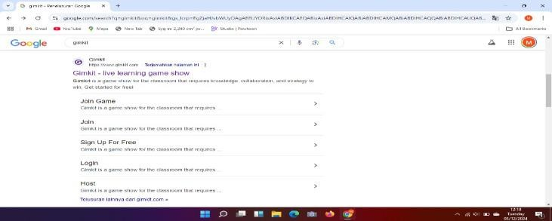

Gambar 2. 1Membuka Google dan website
- Klik website Gimkit hingga muncul info registrasi akun
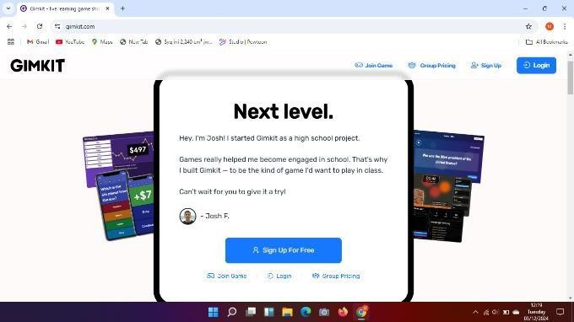
Gambar 2. 2 website Gimkit hingga muncul info registrasi akun

- Login menggunakan email yang sudah ada

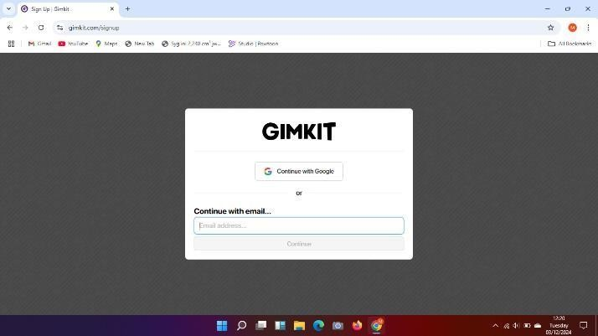

Gambar 2. 3 Login menggunakan emal

- Setelah itu klik New Kit untuk membuat pertanyaan baru

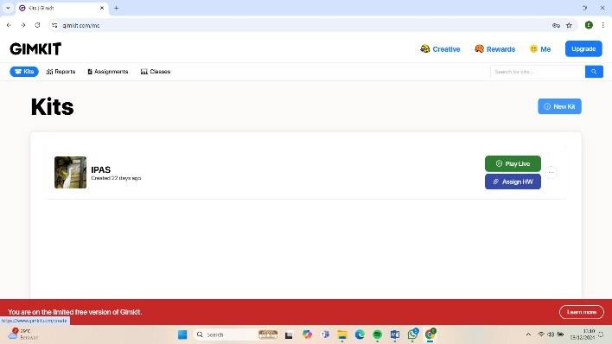
Gambar 2. 4 klik New Kit untuk membuat pertanyaan

- Buat nama materi pelajaran beserta bahasa
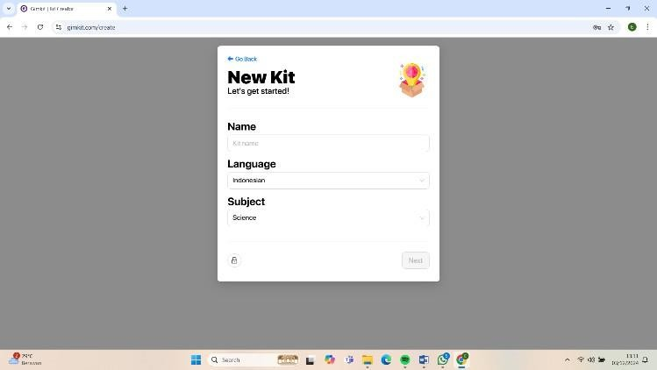

Gambar 2. 5 Buat nama materi Pelajaran

- Pilih poto ikon dari materi yang akan dipilih
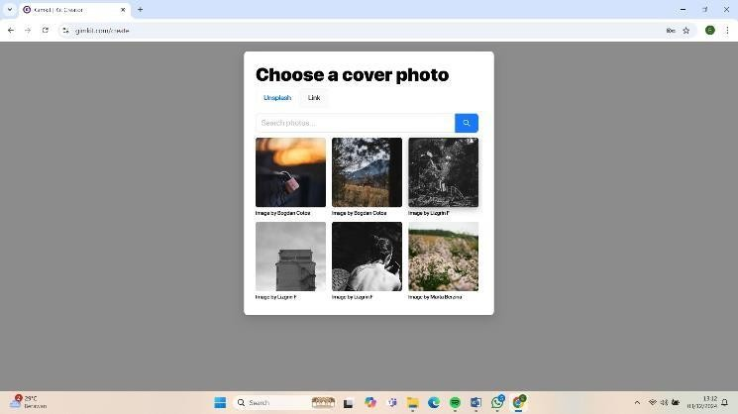
Gambar 2.6 Pilih poto ikon dari materi

- Buatlah pertanyaan yang akan dibuat dan pilihlah jawaban yg benar
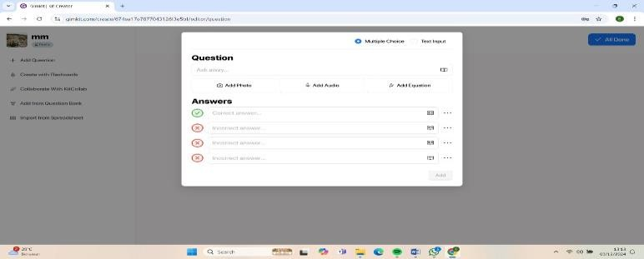

Gambar 2. 7 Buatlah pertanyaan yang akan dibuat dan pilihlah jawaban

- Setelah siap membuat pertanyaan klik menu All Done pada pojok kanan
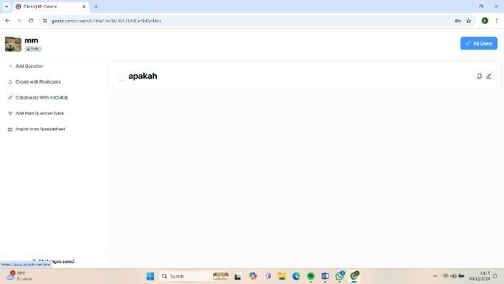
Gambar 2. 8 klik menu All Done pada pojok kanan

- Pilihlah jenis game yang terbaik dan menarik
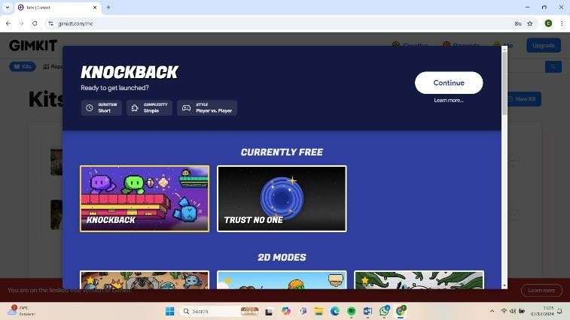
Gambar 2. 9 Pilihlah jenis game

Ilmu Pengetahuan Alam dan Sosial (IPAS)

Dikutip dari Bskap (2022) Ilmu Pengetahuan Alam dan Sosial (IPAS) adalah ilmu pengetahuan yang mengkaji tentang makhluk hidup dan benda mati di alam semesta serta interaksinya, dan mengkaji kehidupan manusia sebagai individu sekaligus sebagai makhluk social yang berinteraksi dengan lingkunganya. Secara umum, ilmu pengetahuan diartikan sebagai gabungan berbagai pengetahuan yang disusun secara logis dan bersistem dengan memperhitungkan sebab akibat (Kamus Besar Bahasa Indonesia, 2016). Pengetahuan ini melingkupi pengetahuan alam dan pengetahuan social. Pendidikan IPAS memiliki peran dalam mewujudkan Profil Pancasila sebagai gambaran idel profil peserta didik Indonesia. IPAS membantu peserta didik menumbuhkan keingintahuannya terhadap fenomena yang terjadi di sekitarnya. Keingintahuannya ini dapat memicu peserta didik untuk memahami bagaimana alam semesta bekerja dan berinteraksi dengan kehidupan manusia di muka bumi. Pada penelitian peneliti lebih fokus pada arah bagian IPA pada materi rantai makanan. Menurut (Syafrida,2021) Ilmu Pengetahuan Alam

(IPA) menekankan pada proses pemberian pengalaman secara langsung untuk mengembangkan kompetensi agar dapat menjelajahi dan memahami alam sekitar secara ilmiah
Pemahaman ini dapat dimanfaatkan untuk mengidentifikasi berbagai permasalahan yang dihadapi dan menemukan solusi untuk mencapai tujuan pembangunan berkelanjutan. Prinsip- prinsip dasar metodologi ilmiah dalam pembelajaran IPAS akan melatih sikap ilmiah (keingintahuan yang tinggi, kemampuan berpikir kritis, analitis dan kemampuan mengambil kesimpulan yang tepat) yang melahirkan kebijaksanaan dalam diri peserta didik. Tujuan Mata Pelajaran Ilmu Pengetahuan Alam dan Sosial dengan mempelajari IPAS, peserta didik mengembangkan dirinya sehingga sesuai Profil Pelajar Pancasila dan dapat:
- Mengembangkan ketertarikan serta rasa ingin tahu sehingga peserta didik terpicu untuk mengkaji fenomena yang ada di sekitar manusia, memahami, alam semesta dan kaitannya dengan kehidupan manusia
- Berperan aktif dalam memelihara, menjaga, melestarikan lingkungan alam, mengelola sumber daya alam dan lingkungan dengan bijak.
- Mengembangkan keterampilan inkuri untuk mengidentifikasi, merumuskan hingga menyelesaikan masalah melalui aksi nyata.
- Mengerti siapa dirinya, memahami bagaimana lingkungan social dia berada, memaknai bagaimanakah kehidupan manusia dan masyarakat berubah dari waktu ke waktu. Capaian Pembelajaran Mata Pelajaran Ilmu Pengetahuan Alam dan Sosial (IPAS) Fase A- Fase C untuk SD/MI
- Memahami persyaratan yang diperlukan peserta didik untuk menjadi

anggota suatu kelompok masyarakat dan bangsa serta memahami arti menjadi anggita masyarakat bangsa dan dunia, sehingga dia dapat berkontribusi dalam menyelesaikan permasalahan yang berkaitan dengan dirinya dan lingkungan di sekitarnya dan mengembangkan pengetahuan dan pemahaman konsep di dalam IPAS serta menerapkannya dalam kehidupan sehari-hari.
Pada materi rantai makanan capaian pembelajaran yang akan dicapai yaitu peserta didik mampu meyelidiki bagaimana hubungan saling ketergantungan antar komponen biotik – abiotik dapat mempengaruhi kestabilan suatu ekosistem di lingkungan sekitarnya dan mampu menganalisis hubungan antarmakhluk hidup pada suatu ekosistem dalam bentuk jarring-jaring makanan. Indikator ketercapaian pembelajaran materi rantai makanan:
- Melalui kegiatan mengamati video pembelajaran, siswa dapat memahami mengenai ekosistem dan jaring jarring makanan
- Melalui kegiatan berdiskusi dengan kelompok, siswa menyusun gambar- gambar yang telah disedikan guru menjadi sebuah rantai makanan untuk menambah pemahaman siswa terhadap materi rantai makanan.
Tujuan pembelajaran materi rantai makanan

- Menganalisis hubungan antarmakhluk hidup pada suatu ekosistem dalam bentuk jaring-jaring makanan
- Mendeskripsikan proses transformasi antarmakhluk hidup dalam suatu ekosistem
- Mendeskripsikan bagaimana transformasi energi dalam suatu ekosistem

berperan penting dalam menjaga keseimbangan alam.

Materi Rantai Makanan
Adapun Tujuan Pembelajaran IPAS pada materi rantai makanan adalah sebagai berikut:
- Menganalisis hubungan antarmakhluk hidup pada suatu ekosistem dalam bentuk jarring-jaring makanan
- Mendeskripsikan proses transformasi antarmakhluk hidup dalam suatu ekosistem
- Mendeskripsikan bagaimana transformasi energy dalam suatu Ekosistem berperan penting dalam menjaga keseimbangan alam
Adapun cakupan materi rantai makanan pada kurikulum merdeka yaitu Topik A: Memakan dan dimakan
Dalam sebuah ekosistem, makhluk hidup bisa menjadi sumber energi untuk makhluk hidup lainnya. Sumber energi berarti sumber makanan.




Tumbuhan menggunakan energi cahaya dari matahari untuk berfotosintesis. Proses ini membuat tumbuhan bisa menghasilkan makanannya sendiri.
Oleh karena itu, dalam sebuah
Kelinci memakan tumbuhan untuk mendapatkan energi. Disini, kelinci berperan sebagai konsumen
Elang adalah hewan pemangsa atau predator.
Elang memakan kelinci untuk mendapatkan energi. Disini elang berperan sebagai konsumen

Gambar di atas merupakan contoh yang menunjukkan hubungan makan dan dimakan antar makhluk hidup. Sederhananya, kita bisa menggambarkan hubungan ini dalam bentuk rantai makanan seperti berikut

Rumput Kelinci Elang
Konsumen paling akhir disebut sebagai puncak dari rantai makanan. Bagian tersebut diisi dengan hewan karnivora atau hewa omnivora. Biasanya, hewan ini tidak diburu oleh hewan lainnya untuk menjadi makanan. Umumnya mereka mati karena waktu, bertarung dengan predator lainnya saat berburu makanan, atau diburu oleh manusia.
Ketika mahkluk hidup mati, bangkainya akan membusuk dan diuraikan oleh dekomposer. Bakteri dan jamur merupakan contoh dekomposer. Hasil penguraian ini bercampur dengan tanah membentuk humus. Tanah yang mengandung humus sangat dibutuhkan tumbuhan untuk tumbuh dengan baik.
Topik B: Jaring-jaring Makanan

Jaring-jaring makanan adalah kumpulan rantai makanan yang saling berhubungan dan saling tumpang tindih. Jaring makanan terdiri dari berbagai organisme hidup di dalam suatu ekosistem serta hubungan makan dan dimakan. Setiap makhluk punya perannya masing-masing untuk menjaga ekosistem. Semua perannya sangat penting ada makhluk hidup yang berperan sebagai produsen, ada juga yang berperan sebagai konsumen, hingga predator. Lalu, ada juga yang berperan sebagai dekomposer sehingga proses daur ulang rantai makanan bisa kembali. Nah, jaring-jaring makanan di sini memberikan peran pada semua

makhluk hidup agar proses rantai makanan bisa berlangsung. Jaring-jaring makanan memberikan peran pada makhluk hidup agar proses rantai makanan bisa berlangsung baik. Hal ini karena dalam jaring-jaring makanan pada suatu ekosistem, konsumen bisa punya peran yang berbeda. Kalau jaring-jaring makanan bisa berlangsung dengan baik, maka suatu eksosistem akan terjaga harmonis. Dengan kata lain, jaring-jaring makanan akan membantu tetap terkandalinya pertumbuhan makhluk hidup. Ketika ada makhluk hidup yang menjaga sumber makanan, maka populasi makhluk hidup akan tetap terjaga. Fungsi jaring-jaring makanan dalam sebuah ekosistem adalah untuk menyederhanakan pertalian antar spesies. Hal ini membuat posisi spesies jadi lebih jelas. Spesies apa yang duduk di bawah serta spesies apa yang ada di puncak. Dalam proses kehidupan di suatu ekosistem dengan jaring-jaring makanan, tak menutup kemungkinan terjadi gangguan. Kalau sampai salah satu peran hilang atau tidak dijalankan dengan baik, akan berakibat pada timpangnya ekosistem. Misalnya, jika konsumen tingkat 2 mati, maka konsumen tingkat 1 jadi akan menglami peningkatan yang drastis. Ini karena tidak ada pemburu dan jumlah produsen jadi menurun drastis akibat peningkatan konsumen tingkat 1.




Produsen


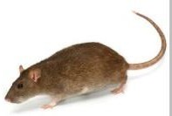


Jaring- jaring makanan pada ekosistem sawah
Konsumen III
Dekomposer
Konsumen II
Konsumen I

Begitu pun jika tidak ada konsumen tingkat 1, produsen, predator, maupun pengurai, maka ekosistem jadi kacau.
Topik C: Piramida Makanan

Piramida makanan dimulai dari bawah ke atas. Bagian atau tingkatan paling bawah akan memiliki jumlah organisme atau makhluk hidup yang paling banyak. Semakin ke atas, organisme atau makhluk hidup yang ada di setiap tingkatan akan semakin berkurang jumlahnya. Hal inilah yang menjadi alasan bentuk piramida dipilih untuk menggambarkan hubungan antara berbagai jenis organisme yang terdapat dalam suatu ekosistem. Bentuk piramida yang mengerucut pada puncaknya dapat menggambarkan jumlah organisme dari masing-masing tingkatan yang semakin ke puncak akan semakin menurun.

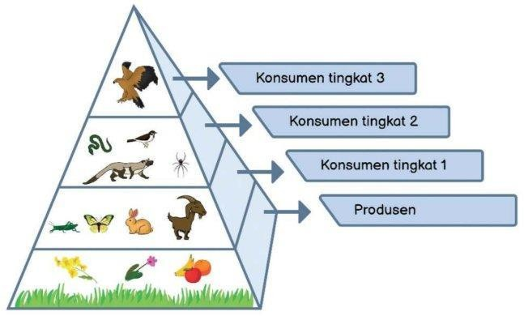

Bagian paling bawah piramida makanan ditempati oleh produsen, seperti tumbuhan hijau dan buah-buahan. Selanjutnya, di tingkatan kedua terdapat konsumen tingkat 1, seperti belalang, kupu-kupu, tikus, kelinci, serta kambing yang memakan rumput. Setelah konsumen tingkat 1, tingkatan piramida selanjutnya ditempati oleh konsumen tingkat 2. Contoh makhluk hidup di tingkat ini adalah katak yang memakan belalang atau ular yang memakan kelinci.
Di tingkatan piramida selanjutnya terdapat konsumen tingkat 3, seperti elang yang memakan ular. Dari contoh ini dapat dilihat bahwa jumlah makhluk hidup di tingkatan puncak memiliki jumlah yang lebih sedikit jika dibandingkan dengan tingkatan-tingkatan sebelumnya. Dari gambar dan contoh piramida makanan di atas, dapat diketahui bahwa produsen memiliki jumlah yang paling banyak dan konsumen tingkat puncak memiliki jumlah organisme yang paling sedikit. Perlu untuk diperhatikan bahwa dalam piramida makanan, sering kali dekomposer tidak digambarkan karena dekomposer dapat berada dalam setiap tingkatan, selama di tingkatan tersebut terdapat senyawa organik yang bisa diuraikan.

Penelitian Relevan

- Pengembangan Alat Evaluasi Pembelajaran Dengan Aplikasi GIMKIT Pada Mata Pelajaran IPAS Siswa Madrasah Ibtidaiyah (Sa`diyah et al., 2024) 1. Persamaan: 1). Jenis penelitian R&D 2. Perbedaan:1). Pada penelitian terdahulu evaluasi pembelajaran yang dikembangkan yaitu berupa evaluasi pembelajaran berbantuan Gimkit Pada Materi, Sedangkan pada penelitian ini yang dikembangkan berupa instrument penilaian pembelajaran Rantai Makanan Berbantuan Gimkit Pada Mata pelajaran IPAS 2). Pada Penelitian terdahulu mengguna Model 4d, Sedangkan Penelitian ini menggunakan Model ADDIE Evaluasi yang dihasilkan divalidasi oleh ahli materi dan ahli evaluasi. Subjek penelitian adalah satu orang guru kelas IV dan siswa Madrasah Ibtidaiyah kelas IV. Hasil pengembangan alat evaluasi menggunakan aplikasi Gimkit pada mata pelajaran IPAS Kelas IV berupa alat evaluasi dengan jenis soal literasi membaca dengan jumlah 20 soal pilihan ganda, dan alat evaluasi dinyatakan layak digunakan dibuktikan dengan hasil validasi oleh ahli tampilan dengan persentase 94% kategori sangat layak, ahli soal dengan persentase 92% kategori sangat layak serta respon dari siswa dengan presentase 93% kategori sangat layak.
- Pengembangan Alat Evaluasi Berbantuan Gimkit Untuk Pembelajaran IPAS Pada Kurikulum Merdeka Di SD (Nabilah et al., 2023) 1. Persamaan: 1). Jenis penelitian R&D dan menggunakan Model ADDIE 2.

Perbedaan: 1). Pada penelitian terdahulu evaluasi pembelajaran yang dikembangkan yaitu berupa evaluasi pembelajaran berbantuan Gimkit pada materi Gaya disekitar kita. Sedangkan pada penelitian ini yang dikembangkan berupa instrument penilaian pembelajaran berbantuan Gimkit pada materi Rantai Makanan. Penelitian ini dilaksanakan pada bulan September – November 2023. Lembar observasi, lembar validasi (untuk ahli media dan materi), lembar tes (untuk tes hasil belajar), dan lembar angket (untuk angket respon siswa) merupakan metode yang digunakan dalam penelitian ini untuk mengumpulkan data. Penelitian ini menghasilkan alat evaluasi yang dibantu dengan aplikasi gimkit, khususnya kriteria kevalidan, keefektifan, dan kepraktisan. Hasil kelayakan validasi materi oleh ahli materi sebesar 98,33%, sedangkan hasil validasi media oleh ahli media sebesar 98,43% dengan standar “sangat valid”. hasil uji keefektifan sebesar 96% dengan standar “sangat efektif” dilihat dari hasil belajar peserta didik. Kepraktisan sebesar 86,67% dengan standar “sangat praktis”. Akhir dari penelitrian ini menghasilkan produk yang dikembangkan memiliki kriteria yang sepenuhnya valid, efektif, dan praktis.
- Penggunaan Gimkit Sebagai Alat Evaluasi Interaktif Untuk Meningkatkan Minat Belajar Pada Peserta Didik Kelas V Upt Spf Sdn Parang Tambung 1 Makassar yang dilakukan oleh (Amelia, 2024) . Persamaan:1). Subjek pada penelitian terdahulu dan penelitian ini adalah siswa. 2. Perbedaan: 1). Pada penelitian terdahulu evaluasi pembelajaran yang dikembangkan yaitu

berupa evaluasi pembelajaran berbatuan gimkit untuk melihat minat belajar siswa. Sedangkan penelitian pada penelitian ini yang dikembangkan berupa instrument penilaian pembelajaran berbantuan Gimkit pada materi rantai makanan. 2) Metode yang dilakukan penelitian terdahulu yaitu metode jenis PTK, sedangkan pada penelitian ini menggunkan metode pengembangan (R&D) Hasil penelitian menunjukkan bahwa penggunaan Gimkit secara signifikan meningkatkan minat belajar peserta didik dan hasil evaluasi pembelajaran, ditandai dengan tingginya antusiasme dan keterlibatan mereka saat menggunakan Gimkit sebagai alat evaluasi. Pada siklus ke-I, rata-rata minat peserta didik 65% menjadi 85% pada akhir siklus ke-II. Nilai rata-rata hasil evaluasi pembelajarann juga meningkat dari 70 menjadi 85. Berdasarkan hasil tersebut, dapat disimpulkan bahwa penggunaan Gimkit sebagai alat evaluasi interaktif efektif dalam meningkatkan minat belajar pada peserta didik kelas V.

Kerangka Berfikir

Pada penelitian pengembangan instrumen penilaian pembelajaran berbasis game edukatif berbantuan gimkit pada mata pelajaran IPAS materi rantai makanan ini ada 3 variabel utama yang menjadi topik yaitu instrumen penilaian pembelajaran, IPAS, dan game edukatif berbantuan Gimkit. Keterkaitan dari 3 variabel ini dapat digambarkan sebagai berikut:

Instrumen Penilaian Pembelajaran

IPAS (Ilmu Pengetahuan Alam Sosial)
Game edukatif berbantuan Gimkit

Gambar 2. 2 Kerangka Berfikir

Pembelajaran IPAS disekolah dasar hendaknya mampu menciptakan instrumen penilaian pembelajaran yang menyenangkan dan bersifat objektif. Inovasi yang dapat dilakukan untuk memaksimalkan proses penilaian pembelajaran, yaitu dengan menggunakan instrumen pembelajaran. Salah satu instrumen pembelajaran yang dapat menunjang efektivitas dan memudahkan guru dan siswa dalam memahami sejauh mana pembelajaran telah tersampaikan yaitu instrumen penilaian pembelajaran berbasisi game edukatif. Instrumen penilaian pembelajaran berbasis game edukatif ini dapat digunakan berulang-ulang dan penilaian dilakukan cepat dan menyenangkan bagi peserta didik. Game edukatif berbantuan gimkit adalah startegi untuk melakukan penilaian pembelajaran ini sangat menyenangkan karna dapat membuat peserta didik tertantang untuk melakukan sebuah misi dari fitur-fitur games yang telah disedikan gimkit, selanjutnya penilaian yg diberikan gimkit sangat objektif yang memudahkan guru untuk menilai sejauh mana pemahaman siswa terhadap materi yang telah disampaikan.

